IMI TA Regelventil Typ CV216 GG PN 16, DN 15, Kvs-Wert 2,5
IMI Hydronic Engineering Deutschland

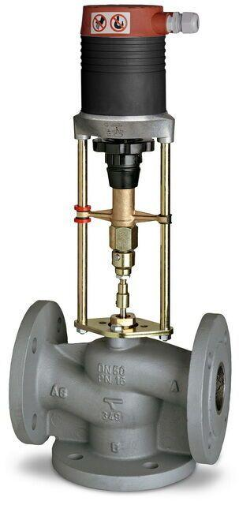Eigenschaften
GTIN:
5902276886287
HAN:
60235415
Nenndruckstufe
PN 16
Oberfläche
unbehandelt
Werkstoff
Gusseisen
Höhe (mm)
2,50
kvs-Wert (m³/h)
2,50
max. Mediumtemperatur (Dauerbetrieb) (°C)
130,00
Nennweite DN
15,00
Hublänge (mm)
14
Kennlinien-Charakteristik
gleichprozentig

